DOSSIER DE PRENSA:
VISITA VICEPRESIDENTA A PIQUER 8-10-2015

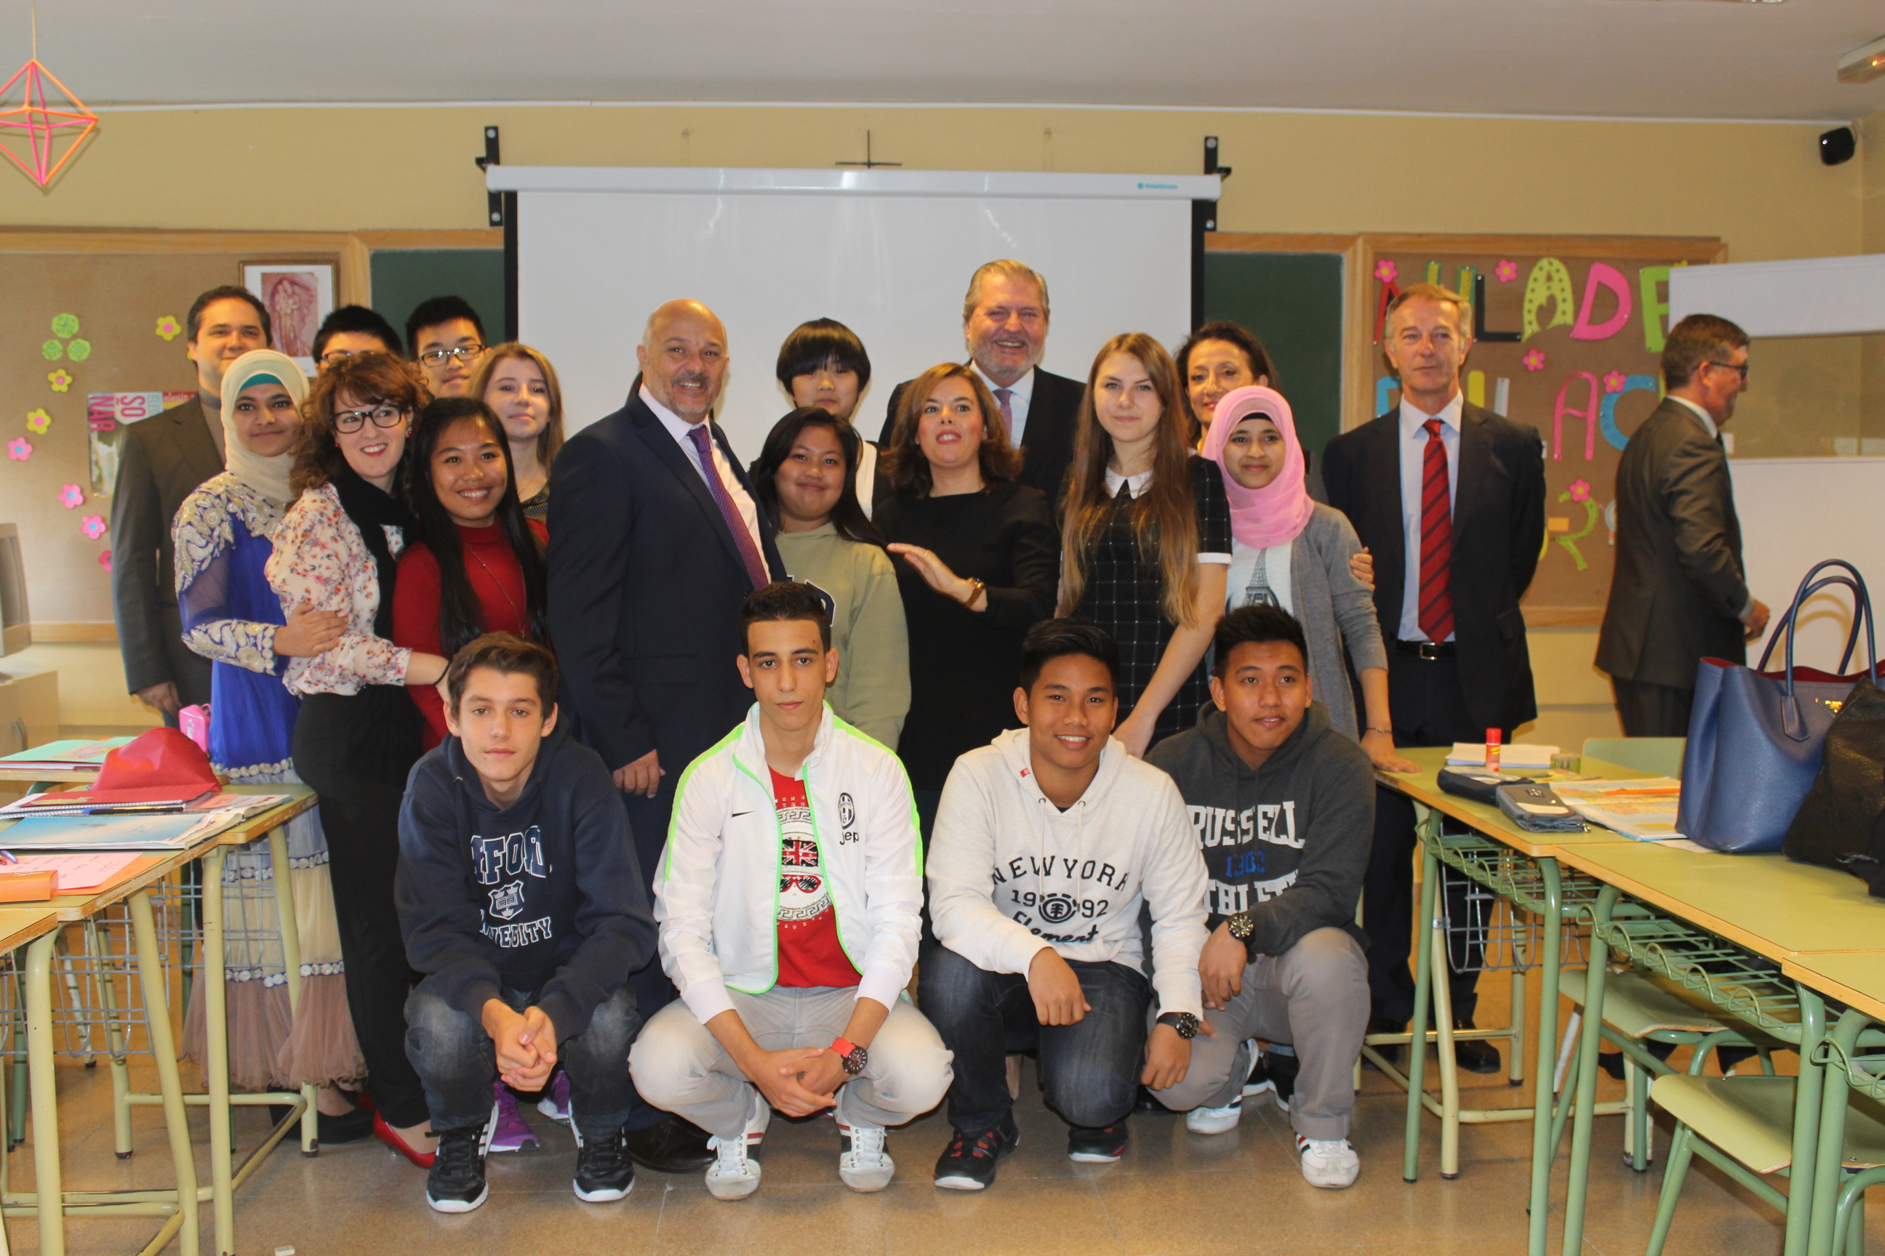
RESUMEN DE IMPACTO DE PRENSA: VISITA VICEPRESIDENTA A PIQUER 8-10-2015
MEDIO | FECHA | TITULO | ENLACE
Europapress TV | 08/10/2015 | Santamaría y Méndez de Vigo visitan centro Padre Piquer | http://www.europapress.tv/politica/284739/1/santamaria-mendez-vigo-visitan-centro-padre-piquer.html
EFE | 08/10/2015 | El Gobierno confía en los centros y el profesorado para la integración de los refugiados | http://www.efe.com/efe/espana/politica/el-gobierno-confia-en-los-centros-y-profesorado-para-la-integracion-de-refugiados/10002-2733023
Religión Digital | 08/10/2015 | La Vicepresidenta, en el colegio Padre Piquer | http://www.periodistadigital.com/religion/educacion/2015/10/08/religion-iglesia-educacion-jesuitas-inmigrantes-refugiados-siria-la-vicepresidenta-en-el-colegio-padre-piquer.shtml
Telemadrid. Informativo. | 08/10/2015 | El Gobierno confía en centros y profesorado para la integración de refugiados | http://www.telemadrid.es/noticias/sociedad/noticia/el-gobierno-confia-en-centros-y-profesorado-para-la-integracion-de-refugia
ABC | 09/10/2015 | Visita de la vicepresidenta y Méndez Vigo a las aulas multiculturales | Ver texto en recopilación de noticias
Fundación Montemadrid | 13/10/2015 | La Vicepresidenta del Gobierno visita el Padre Piquer, ejemplo de integración de inmigrantes | http://www.fundacionmontemadrid.es/noticias/48/la-vicepresidenta-del-gobierno-visita-el-padre-piquer-ejemplo-de-integracion-de-inmigrantes

RESUMEN DE IMPACTO DE PRENSA: VISITA VICEPRESIDENTA A PIQUER 8-10-2015
MEDIO | FECHA | TITULO | ENLACE
El distrito.es | 8-10-2015 | Sáenz de Santamaría conoce la educación inclusiva del centro Padre Piquer de Tetuán | http://www.eldistrito.es/frontend/eldistrito/noticia.php?id_noticia=32105
Alfa y Omega.es | 8-10-2015 | El ministro de Educación pone al Centro Padre Piquer de Madrid como ejemplo de «educación integradora» | http://alfayomega.es/32095/el-ministro-de-educacion-visita-el-centro-padre-piquer-de-madrid-y-lo-pone-como-ejemplo-de-educacion-integradora
TVE1. Informativo Regional. | 8-10-2015 | Visita | http://www.rtve.es/alacarta/videos/informativo-de-madrid/informativo-madrid-2-08-10-15/3316340/ (A partir del minuto 5:59.)
Web del Gobierno | 8-10-2015 | La vicepresidenta y el ministro de Educación visitan el Centro de Formación Padre Piquer | http://www.lamoncloa.gob.es/serviciosdeprensa/notasprensa/mpr/Paginas/2015/081015-formacion.aspx
 |  |  | http://www.mecd.gob.es/prensa-mecd/actualidad/2015/10/20151008-piquer.html
Web del Ministerio de Educación | 8-10-2015 | Méndez de Vigo: “Necesitamos una educación integradora para hacer frente a la peor crisis humanitaria en Europa desde la II Guerra Mundial”
Noticias de Madrid.es | 8-10-2015 | La vicepresidente y el ministro de educación visitan el centro de Formación Padre Piquer | http://noticiasdemadrid.es/2015/10/la-vicepresidenta-y-el-ministro-de-educacion-visitan-el-centro-de-formacion-padre-piquer/
Secretaría de Estado | 8-10-2015 | Dancausa visita el Colegio Padre Piquer | http://www.seap.minhap.gob.es/ca/web/delegaciones_gobierno/delegaciones/madrid  /actualidad/notas_de_prensa/notas/2015/10/2015_10_08.html
Web colegio San Luis Gonzaga |  | Méndez de Vigo: “Necesitamos una educación integradora para hacer frente a la peor crisis humanitaria en Europa desde la II Guerra Mundial” | http://www.slgdigital.es/noticia/206/M%C3%A9ndez-de-Vigo:-%E2%80%9CNecesitamos-una-educaci%C3%B3n-integradora-para-hacer-frente-a-la-peor-crisis-humanitaria-en-Europa-desde-la-II-Guerra-Mundial%E2%80%9D
Onda Madrid. Hoy en Madrid | 8-10-2015 |  | Ver en adjunto.
Onda Madrid. Rompeolas | 8-10-2015 |  | Ver en adjunto.
Ashoka | 9-10-2015 | La vicepresidenta del Gobierno y el ministro de Educación visitan el Centro Padre Piquer, Escuela Changemaker | http://spain.ashoka.org/la-vicepresidenta-del-gobierno-y-el-ministro-de-educaci%C3%B3n-visitan-el-centro-padre-piquer-escuela-cha
El confidencial.es |  | El gobierno confía en centros y profesorado para la integración de refugiados. | http://www.elconfidencial.com/ultima-hora-en-vivo/2015-10-08/el-gobierno-confia-en-centros-y-profesorado-para-la-integracion-de-refugiados_709114/
El diario.es | 8-10-2015 | El Gobierno confía en los centros y el profesorado para la integración de los refugiados | http://www.eldiario.es/sociedad/Gobierno-centros-profesorado-integracion-refugiados_0_439206416.html

RECOPILACIÓN DE NOTICIAS
- ABC: Visita de la vicepresidenta

EFE:
INNOVACIÓN EDUCATIVA
El Gobierno confía en los centros y el profesorado para la integración de los refugiados
EFEMadrid8 oct 2015
La vicepresidenta del Gobierno, Soraya Sáenz de Santamaría (i), y el ministro de Educación, Íñigo Méndez de Vigo (d), durante la visita que han realizado esta mañana al colegio Padre Piquer, en Madrid. EFE
La vicepresidenta del Gobierno, Soraya Sáenz de Santamaría (i), y el ministro de Educación, Íñigo Méndez de Vigo (d), durante la visita que han realizado esta mañana al colegio Padre Piquer, en Madrid. EFE
La vicepresidenta del Gobierno, Soraya Sáenz de Santamaría (i), y el ministro de Educación, Íñigo Méndez de Vigo (i, detrás), durante la visita que han realizado esta mañana al colegio Padre Piquer, en Madrid. EFE
La vicepresidenta del Gobierno, Soraya Sáenz de Santamaría (i), y el ministro de Educación, Íñigo Méndez de Vigo (i, detrás), durante la visita que han realizado esta mañana al colegio Padre Piquer, en Madrid. EFE
La vicepresidenta del Gobierno, Soraya Sáenz de Santamaría sntada junto a varios alumnos durante la visita que han realizado esta mañana al colegio Padre Piquer, en Madrid. EFE
La vicepresidenta del Gobierno, Soraya Sáenz de Santamaría sntada junto a varios alumnos durante la visita que han realizado esta mañana al colegio Padre Piquer, en Madrid. EFE
Menéame
La vicepresidenta del Gobierno, Soraya Sáenz de Santamaría, ha visitado hoy el centro "Padre Piquer" acompañada del ministro de Educación, Íñigo Méndez de Vigo, quien ha confiado en la experiencia de colegios como éste, "ejemplo de educación inclusiva", y su profesorado para la integración de refugiados.

En una declaración ante la prensa, el ministro ha valorado los cerca de 50 años del "Padre Piquer" al servicio de la educación y de la sociedad en el barrio madrileño de La Ventilla, donde estudian alumnos de 38 nacionalidades, cultura y costumbres diferentes.

Méndez de Vigo ha destacado el "gran nivel educativo" de los alumnos de ESO, Bachillerato y FP, que obtienen notas "muy elevadas", sin absentismo escolar, en un centro que es capaz de adaptarse al entorno.

"Hemos visto participación, alegría, nos ha gustado el ambiente y, sobre todo, ese aspecto inclusivo. Es fácil decirlo, muy difícil hacerlo; la labor de los docentes es extraordinaria", ha reconocido el ministro.

Ha relacionado este modelo de educación integradora con la acogida de refugiados, uno de los grandes retos de la UE, ha dicho.

"Vamos a hacer ese esfuerzo en España para que esta gente, que viene de la guerra, tenga futuro. No es sólo acogerlos, hay una labor después en la que la educación es fundamental", ya que niños y jóvenes de hoy ayudarán a la reconstrucción de su país mañana.

"Tenemos que prepararlos para el futuro y la educación es absolutamente capital", ha insistido.

Méndez de Vigo ha recordado que el Ministerio mantiene reuniones periódicas con diferentes representantes de la comunidad escolar y universitaria para planificar de la mejor manera la llegada e integración educativa de los refugiados en España.

El director general del centro, Ángel Serrano, ha explicado a los periodistas que este modelo consigue que el éxito escolar esté al alcance de todos los alumnos y no dependa de su situación socioeconómica, de su cultura, religión o país de procedencia.

"En este centro se vive diariamente lo que es el mundo", ha resumido.

El "Padre Piquer", de la Fundación Montemadrid, está gestionado por los jesuitas. En mayo pasado fue reconocido como una de las cuatro escuelas españolas "Changemaker" (que "cambian el mundo") por la red internacional de emprendedores sociales Ashoka.

Sáenz de Santamaría y Méndez de Vigo han visitado el Aula de Enlace (de aprendizaje del español) y las Aulas Cooperativas Multitarea (proyecto de innovación educativa con asignaturas integradas por ámbitos y sin libros de texto), cuyo éxito escolar ronda el 85 %.

EL CONFIDENCIAL.ES: El Gobierno confía en centros y profesorado para la integración de refugiados
EFE
08/10/2015 (12:30)
AA
Madrid, 8 oct (EFE).- La vicepresidenta del Gobierno, Soraya Sáenz de Santamaría, ha visitado hoy el centro "Padre Piquer" acompañada del ministro de Educación, Íñigo Méndez de Vigo, quien ha confiado en la experiencia de colegios como éste, "ejemplo de educación inclusiva", y su profesorado para la integración de refugiados.
En una declaración ante la prensa, el ministro ha valorado los cerca de 50 años del "Padre Piquer" al servicio de la educación y de la sociedad en el barrio madrileño de La Ventilla, donde estudian alumnos de 38 nacionalidades, cultura y costumbres diferentes.
Méndez de Vigo ha destacado el "gran nivel educativo" de los alumnos de ESO, Bachillerato y FP, que obtienen notas "muy elevadas", sin absentismo escolar, en un centro que es capaz de adaptarse al entorno.
"Hemos visto participación, alegría, nos ha gustado el ambiente y, sobre todo, ese aspecto inclusivo. Es fácil decirlo, muy difícil hacerlo; la labor de los docentes es extraordinaria", ha reconocido el ministro.
Ha relacionado este modelo de educación integradora con la acogida de refugiados, uno de los grandes retos de la UE, ha dicho.
"Vamos a hacer ese esfuerzo en España para que esta gente, que viene de la guerra, tenga futuro. No es sólo acogerlos, hay una labor después en la que la educación es fundamental", ya que niños y jóvenes de hoy ayudarán a la reconstrucción de su país mañana.
"Tenemos que prepararlos para el futuro y la educación es absolutamente capital", ha insistido.
Méndez de Vigo ha recordado que el Ministerio mantiene reuniones periódicas con diferentes representantes de la comunidad escolar y universitaria para planificar de la mejor manera la llegada e integración educativa de los refugiados en España.
El director general del centro, Ángel Serrano, ha explicado a los periodistas que este modelo consigue que el éxito escolar esté al alcance de todos los alumnos y no dependa de su situación socioeconómica, de su cultura, religión o país de procedencia.
"En este centro se vive diariamente lo que es el mundo", ha resumido.
El "Padre Piquer", de la Fundación Montemadrid, está gestionado por los jesuitas. En mayo pasado fue reconocido como una de las cuatro escuelas españolas "Changemaker" (que "cambian el mundo") por la red internacional de emprendedores sociales Ashoka.
Sáenz de Santamaría y Méndez de Vigo han visitado el Aula de Enlace (de aprendizaje del español) y las Aulas Cooperativas Multitarea (proyecto de innovación educativa con asignaturas integradas por ámbitos y sin libros de texto), cuyo éxito escolar ronda el 85 %. EFE

Religión Digital:

Ejemplo de educación inclusiva en Madrid

La Vicepresidenta, en el colegio Padre Piquer

Modelo de atención a los inmigrantes y refugiados
Jesuitas, 08 de octubre de 2015 a las 16:45
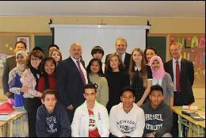
Soraya, en el Padre Piquer
Acogeremos a estos refugiados con generosidad, con afecto y con capacidad para integrarlos, y para que ellos en el futuro sean lo que quieran ser porque aquí, gracias a la educación
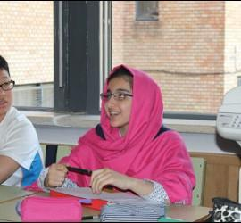/>

Aulas Enlace en
(Jesuitas).- La Vicepresidenta del Gobierno,Soraya Sáenz de Santamaría y el Ministro de Educación, Cultura y Deporte, Íñigo Méndez de Vigo, han visitado esta mañana, junto con otras autoridades, el Centro de Formación Padre Piquer, que se ha convertido en un ejemplo de Educación Inclusiva en Madrid, trabajando con menores de hasta 38 nacionalidades y culturas diferentes. El centro es propiedad de Montemadrid y está dirigido por la Compañía de Jesús (jesuitas).
La Vicepresidenta y el ministro han visitado dos aulas, pudiendo conversar con alumnos y profesores. En concreto han visitado las Aulas Cooperativas Multitarea, con más de 10 años de experiencia. El director, Angel Serrano, ha explicado que "es un aula donde no existen asignaturas ni libros de texto; las mesas y las sillas ocupan el espacio en forma de círculos, rectángulos o cuadrados; tres profesores/as participan simultáneamente en ellas; los horarios son flexibles; y 60 estudiantes aprenden a través de una mayor interacción con sus tutores, el resto del profesorado y sus propios compañeros/as". Además, dos alumnos sirios han explicado las dificultades que están teniendo sus familiares que han tenido que permanecer en su país.
Por su parte desde la ong jesuita Entreculturas, Raquel Martín, ha explicado la labor en educación que realizan con alumnos, fundamentalmente en tres ejes: "la formación de conocimiento e información sobre las causas globales de la pobreza, hacer comprender a los jóvenes los factores que provocan la movilidad humana en este mundo complejo", la Red Solidaria de Jóvenes y el trabajo de acompañamiento y de servicio a la comunidad educativa, para demostrar juntos "que se puede trabajar la diversidad, no en clave de problema, sino en clave de enriquecimiento".
A continuación la Vicepresidenta y el Ministro han conocido el Aula de enlace, a dónde llegan los alumnos que desconocen nuestro idioma y permanecen un máximo de 9 meses hasta que se incorporan a su aula de referencia. La vicepresidenta ha saludado en chino a uno de estos alumnos que se ha presentado diciendo su nombre y el tiempo que llevaba en España. Otros compañeros de distintas procedencias (Rumanía, Filipinas, Australia...) se han presentado y se han hecho una foto con Soraya Sáenz de Santamaría.
Después de la visita el Ministro ha calificado el centro como "ejemplo notable de gran nivel educativo, aquí los niños tienen unas notas elevadas pero, sobre todo, no tienen absentismo escolar, que es muy importante, y a los niños se les ve felices, que lo más importante de todo." Ha destacado entre otros, el "aspecto inclusivo. Ver a niños de 38 nacionalidades distintas, diferentes religiones, diversas costumbres, todos siendo amigos, todos formando parte del mismo cuerpo, todos trabajando en la misma dirección. Eso es fácil decirlo, pero muy difícil hacerlo y por eso quiero recalcar la labor de los docentes", ya que éste es un "colegio que se adapta a las necesidades del entorno" y "es capaz de integrar a muchos alumnos inmigrantes, muchos niños que lo han pasado muy mal antes de llegar aquí". El ministro ha dicho salir muy impresionado de la visita: "Tanto las aulas de enlace como las aulas cooperativas que hemos visto son distintas etapas en esa fase de aprendizaje que hace este colegio y, la verdad, hemos salido muy impresionados con lo que hemos visto aquí"
El ministro ha enmarcado la visita en la futura llegada de refugiados a Europa. "Esto tiene que ver con uno de los grandes retos que tiene en estos momentos planteado la Unión Europea ante la mayor crisis de inmigración, probablemente, de su historia reciente, Europa tiene que dar soluciones. Europa ha hecho una apuesta por acoger a todos aquellos que vienen huyendo de la guerra y España va a participar en la misma teniendo en cuenta algo que está en el artículo primero de la Carta de los Derechos Fundamentales de la Unión Europea, el hecho de que la dignidad humana es inviolable".
"Me ha impresionado mucho ver hoy a los docentes, a Montse y a los otros, el entusiasmo que tienen y que ponen en su tarea" ha dicho Méndez de Vigo. "Acogeremos a estos refugiados con generosidad, con afecto y con capacidad para integrarlos, y para que ellos en el futuro sean lo que quieran ser porque aquí, gracias a la educación, les daremos las herramientas necesarias para que puedan hacer lo que quieran. Gracias a colegios como Padre Piquer, podremos acometer esa tarea con eficacia, generosidad y, con algo muy importante en la vida, que es con alegría".
Ha señalado que desean que desde España se ofrezca una educación a estos niños para que luego puedan ayudar a reconstruir su país. Ha recordado que el Ministerio de Educación sigue manteniendo reuniones con diferente representantes y es miembro de la Comisión Interministerial para este tema. Según Méndez de Vigo, además de gobierno, comunidades autónomas, y resto de administraciones, "hay que contar con los que tienen experiencia, sobre todo, y eso también es la razón de nuestra visita hoy aquí, con aquellos que saben de esto".
Ha puesto como ejemplo de trabajo al centro Padre Piquer por "saber adaptare a las necesidades educativas de su entorno con un elevado número de alumnos inmigrantes, con necesidades especiales de compensación educativa y con culturas y costumbres completamente dispares". Asimismo ha destacado "que la tasa de absentismo escolar sea prácticamente inexistente" y ha señalado a "padres, docentes y alumnos como los principales actores de la comunidad educativa".

Principales valores del centro
Este centro es propiedad de La Fundación Montemadrid y dirigido por la Compañía de Jesús. Sus principales valores son:
-Su inclusión social: el centro ha sabido responder al aumento de la población inmigrante en sus aulas (38 nacionalidades con sus diferentes lenguas, religiones y/o culturas), y del alumnado con necesidades de compensación educativa y con necesidades especiales. Lo ha hecho con distintas respuestas: como formación para el empleo, planes de compensación educativa, las aulas multitarea y el centro de atención a las familias y la visitada aula de enlace.
-Su innovación educativa: con el proyecto Aulas Cooperativas Multitarea, con más de 10 años de experiencia.
-Su integración en el barrio: Inserto en un barrio humilde de Madrid (La Ventilla) con más de un 45% de población inmigrante y un nivel socioeconómico medio-bajo, trabaja junto a tres obras de los jesuitas: una parroquia, un centro de atención a inmigrantes y un centro social.
-Una Formación Profesional de larga trayectoria y amplio reconocimiento en nuestro país y con unos porcentajes altísimos de inserción laboral.
-La experiencia educativa de los Jesuitas: Cuatro siglos y medio de trayectoria educativa para formar, desde la inspiración cristiana, hombres y mujeres competentes, conscientes, compasivos y comprometidos.
-La labor socioasistencial de Fundación Montemadrid. Una institución que trabaja por la integración y la sensibilización en su red de escuelas así como en sus centros socioculturales La Casa Encendida o Casa San Cristóbal.

La Compañía de Jesús y los Refugiados
La Compañía de Jesús tiene una amplia experiencia con refugiados y migrantes en el mundo y en nuestro país. Tanto desde el Servicio Jesuita a Refugiados que atiende desde hace 25 años a refugiados en 50 países, con la misión de acompañar, servir y defenderlos. Como desde el Servicio Jesuita a Migrantes de España que atiende al año a 36.000 migrantes en nuestro país.
Y en concreto en esta crisis de refugiados de Europa, el sector social de los jesuitas se ha alineado con las principales obras sociales de la Iglesia de nuestro país, Cáritas Española, la Comisión Episcopal de Migraciones, CONFER, y Justicia y Paz para diseñar una estrategia conjunta y organizada que dé una respuesta generosa y coordinada a aquellos refugiados cuya protección sea asumida por nuestro país. A lo largo del mes de septiembre en distintas ciudades los jesuitas y laicos ignacianos han impulsado o participado en vigilias de oración, y el centro de estudios Cristianismo y Justicia acaba de publicar el documento "Refugiados. Víctimas del desgobierno y la indiferencia", donde se analizan las causas y se plantean posibles respuestas a la crisis.
Además, los jesuitas participan de la acogida temporal a refugiados en Madrid. Desde hace unas tres semanas parte todos los miércoles de Melilla un barco con unos 200 refugiados rumbo a Málaga. Y los jueves o viernes, gracias al apoyo de CEAR, Accem y Cruz Roja, la mayoría de ellos llegan en autobuses a Madrid, a la estación de Mendez Alvaro. Allí les espera una Red de Acogida ciudadana que se ha organizado espontáneamente para ofrecer agua, comida y alojamiento por unas horas o días hasta que reemprenden su viaje, generalmente a Alemania. Los jesuitas también forman parte de esa red. En las dos últimas semanas los jesuitas y laicos colaboradores han acogido de manera temporal a 45 refugiados en su tránsito hacia el norte de Europa.
Por último, el sector social ha elaborado un documento con un marco de criterios. En el texto se incide en que no debe hacerse distinción entre personas refugiadas y/o migrantes, en prestar mayor atención allí donde encuentran los "agujeros" del sistema, como por ejemplo cuando se acabe la protección oficial del estado; y en informar y sensibilizar sobre las causas que provocan estas crisis de refugiados. Se expone que la respuesta que dará la Compañía será integral y pivotará sobre cuatro elementos: acogida en España, apoyo internacional (origen y Europa); sensibilización e incidencia pública.

FUNDACIÓN MONTEMADRID:

La vicepresidenta del Gobierno visita el Padre Piquer, ejemplo de integración de inmigrantes

La visita se enmarca en la futura llegada de refugiados a Europa. El Centro Padre Piquer es un ejemplo de Educación Inclusiva en Madrid, trabajando con menores de hasta 38 nacionalidades y culturas diferentes.
La vicepresidenta del Gobierno, Soraya Sáenz de Santamaría, y el ministro de Educación, Cultura y Deporte, Iñigo Méndez de Vigo, junto con otras autoridades, quisieron conocer el Centro de Formación Padre Piquer. En concreto, visitaron las Aulas Cooperativas Multitarea, con más de 10 años de experiencia. El director del colegio, Ángel Serrano, explicaba que “es un aula donde no existen asignaturas ni libros de texto; las mesas y las sillas ocupan el espacio en forma de círculos, rectángulos o cuadrados; tres profesores/as participan simultáneamente en ellas; los horarios son flexibles; y 60 estudiantes aprenden a través de una mayor interacción con sus tutores, el resto del profesorado y sus propios compañeros/as”. Además, dos alumnos sirios les contaron las dificultades que están teniendo sus familiares que han tenido que permanecer en su país.
También visitaron el Aula de enlace, adonde llegan los alumnos que desconocen nuestro idioma y permanecen un máximo de 9 meses hasta que se incorporan a su aula de referencia. La vicepresidenta ha saludado en chino a uno de estos alumnos que se ha presentado diciendo su nombre y el tiempo que llevaba en España. Otros compañeros de distintas procedencias (Rumanía, Filipinas, Australia…) se han presentado y se han hecho una foto con Soraya Sáenz de Santamaría.
Después de la visita el ministro calificaba el centro como “ejemplo notable de gran nivel educativo, aquí los niños tienen unas notas elevadas pero, sobre todo, no tienen absentismo escolar, que es muy importante, y a los niños se les ve felices, que es lo más importante de todo.” Ha destacado, entre otros, el “aspecto inclusivo. Ver a niños de 38 nacionalidades distintas, diferentes religiones, diversas costumbres, todos siendo amigos, todos formando parte del mismo cuerpo, todos trabajando en la misma dirección. Eso es fácil decirlo, pero muy difícil hacerlo y por eso quiero recalcar la labor de los docentes”, ya que éste es un “colegio que se adapta a las necesidades del entorno” y “es capaz de integrar a muchos alumnos inmigrantes, muchos niños que lo han pasado muy mal antes de llegar aquí”. El ministro ha dicho salir muy impresionado de la visita: “Tanto las aulas de enlace como las aulas cooperativas que hemos visto son distintas etapas en esa fase de aprendizaje que hace este colegio y, la verdad, hemos salido muy impresionados con lo que hemos visto aquí”.

Crisis de refugiados
El ministro ha enmarcado la visita en la futura llegada de refugiados a Europa. “Esto tiene que ver con uno de los grandes retos que tiene en estos momentos planteado la Unión Europea. Ante la mayor crisis de inmigración, probablemente, de su historia reciente, Europa tiene que dar soluciones. Europa ha hecho una apuesta por acoger a todos aquellos que vienen huyendo de la guerra y España va a participar en la misma teniendo en cuenta algo que está en el artículo primero de la Carta de los Derechos Fundamentales de la Unión Europea, el hecho de que la dignidad humana es inviolable”.
“Me ha impresionado mucho ver hoy a los docentes, a Montse y a los otros, el entusiasmo que tienen y que ponen en su tarea” ha dicho Méndez de Vigo. “Acogeremos a estos refugiados con generosidad, con afecto y con capacidad para integrarlos, y para que ellos en el futuro sean lo que quieran ser porque aquí, gracias a la educación, les daremos las herramientas necesarias para que puedan hacer lo que quieran. Gracias a colegios como Padre Piquer, podremos acometer esa tarea con eficacia, generosidad y, con algo muy importante en la vida, que es con alegría”.
Ha señalado que desean que desde España se ofrezca una educación a estos niños para que luego puedan ayudar a reconstruir su país. Ha recordado que el Ministerio de Educación sigue manteniendo reuniones con diferente representantes y es miembro de la Comisión Interministerial para este tema. Según Méndez de Vigo, además de gobierno, comunidades autónomas, y resto de administraciones, “hay que contar con los que tienen experiencia, sobre todo, y eso también es la razón de nuestra visita hoy aquí, con aquellos que saben de esto”.
Ha puesto como ejemplo de trabajo al centro Padre Piquer por “saber adaptarse a las necesidades educativas de su entorno con un elevado número de alumnos inmigrantes, con necesidades especiales de compensación educativa y con culturas y costumbres completamente dispares”. Asimismo ha destacado “que la tasa de absentismo escolar sea prácticamente inexistente” y ha señalado a “padres, docentes y alumnos como los principales actores de la comunidad educativa”.

Principales valores del centro
Este centro es propiedad de Fundación Montemadrid y está dirigido por la Compañía de Jesús. El pasado mes de mayo fue reconocido como una de las cuatro escuelas españolas "Changemaker" (Escuelas que cambian el mundo) por la red internacional de emprendedores sociales Ashoka. Sus principales valores son:
- Su inclusión social: el centro ha sabido responder al aumento de la población inmigrante en sus aulas (38 nacionalidades con sus diferentes lenguas, religiones y/o culturas), y del alumnado con necesidades de compensación educativa y con necesidades especiales. Lo ha hecho con distintas respuestas: como formación para el empleo, planes de compensación educativa, las aulas multitarea y el centro de atención a las familias y la visitada aula de enlace.
- Su innovación educativa: con el proyecto Aulas Cooperativas Multitarea, con más de 10 años de experiencia.
- Su integración en el barrio: Inserto en un barrio humilde de Madrid (La Ventilla) con más de un 45% de población inmigrante y un nivel socioeconómico medio-bajo, trabaja junto a tres obras de los jesuitas: una parroquia, un centro de atención a inmigrantes y un centro social.
- Una Formación Profesional de larga trayectoria y amplio reconocimiento en nuestro país y con unos porcentajes altísimos de inserción laboral.
- La experiencia educativa de los Jesuitas: Cuatro siglos y medio de trayectoria educativa para formar, desde la inspiración cristiana, hombres y mujeres competentes, conscientes, compasivos y comprometidos.
- La labor socioasistencial de Fundación Montemadrid: Una institución que trabaja por la integración y la sensibilización en su red de escuelas así como en sus centros socioculturales La Casa Encendida o Casa San Cristóbal.

El ministro de Educación pone al Centro Padre Piquer de Madrid como ejemplo de «educación integradora»
La Vicepresidenta del Gobierno, Soraya Sáenz de Santamaría y el Ministro de Educación, Cultura y Deporte, Íñigo Méndez de Vigo, han visitado esta mañana, junto con otras autoridades, el Centro de Formación Padre Piquer, que se ha convertido en un ejemplo de Educación Inclusiva en Madrid, trabajando con menores de hasta 38 nacionalidades y culturas diferentes. El centro es propiedad de Montemadrid y está dirigido por la Compañía de Jesús (jesuitas)
La Vicepresidenta y el ministro han visitado dos aulas, pudiendo conversar con alumnos y profesores. En concreto, han visitado las Aulas Cooperativas Multitarea, con más de 10 años de experiencia. El director, Ángel Serrano, ha explicado que «es un aula donde no existen asignaturas ni libros de texto; las mesas y las sillas ocupan el espacio en forma de círculos, rectángulos o cuadrados; tres profesores/as participan simultáneamente en ellas; los horarios son flexibles; y 60 estudiantes aprenden a través de una mayor interacción con sus tutores, el resto del profesorado y sus propios compañeros/as». Además, dos alumnos sirios han explicado las dificultades que están teniendo sus familiares que han tenido que permanecer en su país.
Por su parte desde la ONG jesuita Entreculturas, Raquel Martín, ha explicado la labor en educación que realizan con alumnos, fundamentalmente en tres ejes: «la formación de conocimiento e información sobre las causas globales de la pobreza, hacer comprender a los jóvenes los factores que provocan la movilidad humana en este mundo complejo», la Red Solidaria de Jóvenes y el trabajo de acompañamiento y de servicio a la comunidad educativa, para demostrar juntos «que se puede trabajar la diversidad, no en clave de problema, sino en clave de enriquecimiento».
A continuación, la Vicepresidenta y el Ministro han conocido el aula de enlace, a dónde llegan los alumnos que desconocen nuestro idioma y permanecen un máximo de 9 meses hasta que se incorporan a su aula de referencia. La vicepresidenta ha saludado en chino a uno de estos alumnos que se ha presentado diciendo su nombre y el tiempo que llevaba en España. Otros compañeros de distintas procedencias (Rumanía, Filipinas, Australia…) se han presentado y se han hecho una foto con Soraya Sáenz de Santamaría.
Después de la visita el Ministro ha calificado el centro como «ejemplo notable de gran nivel educativo, aquí los niños tienen unas notas elevadas pero, sobre todo, no tienen absentismo escolar, que es muy importante, y a los niños se les ve felices, que lo más importante de todo». Ha destacado entre otros, el «aspecto inclusivo. Ver a niños de 38 nacionalidades distintas, diferentes religiones, diversas costumbres, todos siendo amigos, todos formando parte del mismo cuerpo, todos trabajando en la misma dirección. Eso es fácil decirlo, pero muy difícil hacerlo y por eso quiero recalcar la labor de los docentes», ya que éste es un «colegio que se adapta a las necesidades del entorno» y «es capaz de integrar a muchos alumnos inmigrantes, muchos niños que lo han pasado muy mal antes de llegar aquí». El ministro ha dicho salir muy impresionado de la visita: «tanto las aulas de enlace como las aulas cooperativas que hemos visto son distintas etapas en esa fase de aprendizaje que hace este colegio y, la verdad, hemos salido muy impresionados con lo que hemos visto aquí».
Crisis de refugiados
El ministro ha enmarcado la visita en la futura llegada de refugiados a Europa. «Esto tiene que ver con uno de los grandes retos que tiene en estos momentos planteado la Unión Europea ante la mayor crisis de inmigración, probablemente, de su historia reciente, Europa tiene que dar soluciones. Europa ha hecho una apuesta por acoger a todos aquellos que vienen huyendo de la guerra y España va a participar en la misma teniendo en cuenta algo que está en el artículo primero de la Carta de los Derechos Fundamentales de la Unión Europea, el hecho de que la dignidad humana es inviolable».
«Me ha impresionado mucho ver hoy a los docentes, a Montse y a los otros, el entusiasmo que tienen y que ponen en su tarea» ha dicho Méndez de Vigo. «Acogeremos a estos refugiados con generosidad, con afecto y con capacidad para integrarlos, y para que ellos en el futuro sean lo que quieran ser porque aquí, gracias a la educación, les daremos las herramientas necesarias para que puedan hacer lo que quieran. Gracias a colegios como Padre Piquer, podremos acometer esa tarea con eficacia, generosidad y, con algo muy importante en la vida, que es con alegría».
Ha señalado que desean que desde España se ofrezca una educación a estos niños para que luego puedan ayudar a reconstruir su país. Ha recordado que el Ministerio de Educación sigue manteniendo reuniones con diferentes representantes y es miembro de la Comisión Interministerial para este tema. Según Méndez de Vigo, además de gobierno, comunidades autónomas, y resto de administraciones, «hay que contar con los que tienen experiencia, sobre todo, y eso también es la razón de nuestra visita hoy aquí, con aquellos que saben de esto».
Ha puesto como ejemplo de trabajo al centro Padre Piquer por «saber adaptarse a las necesidades educativas de su entorno con un elevado número de alumnos inmigrantes, con necesidades especiales de compensación educativa y con culturas y costumbres completamente dispares». Asimismo, ha destacado «que la tasa de absentismo escolar sea prácticamente inexistente» y ha señalado a «padres, docentes y alumnos como los principales actores de la comunidad educativa».
Elena Rodríguez-Avial / Prensa Jesuitas

WEB DE LA MONCLOA:

La vicepresidenta y el ministro de Educación visitan el Centro de Formación Padre Piquer
Jueves, 8 de octubre de 2015

Vídeo

1. Imágenes de la vicepresidenta durante su visita al Centro de Formación Padre Piquer
- 103:531. Imágenes de la vicepresidenta durante su visita al Centro de Formación Padre Piquer
La vicepresidenta, ministra de la Presidencia y portavoz del Gobierno, Soraya Sáenz de Santamaría, y el ministro de Educación, Cultura y Deporte, Íñigo Méndez de Vigo, han visitado el Centro de Formación Padre Piquer de Madrid.
Durante la visita, que se enmarca en la futura llegada a España de refugiados sirios, Sáenz de Santamaría y Méndez de Vigo han conocido en concreto el "Aula de enlace" y las "Aulas Cooperativas Multitarea" de este colegio -propiedad de La Fundación Montemadrid y dirigido por la Compañía de Jesús- donde conviven 38 nacionalidades y cuyo éxito escolar ronda el 85%.
El Centro de Formación Padre Piquer es un ejemplo de educación inclusiva en Madrid, ya que trabaja con menores de hasta 38 nacionalidades y culturas diferentes. Fue reconocido el pasado mes de mayo como una de las cuatro escuelas españolas "Changemarker" (escuelas que cambian el mundo) por la red internacional de emprendedores sociales Ashoka.
El colegio destaca por su inclusión social, atendiendo a 38 nacionalidades con sus diferentes lenguas, religiones y culturas; su innovación educativa, mediante el proyecto "Aulas Cooperativas Multitarea", en las que no existen asignaturas ni libros de texto; su integración en el barrio, con más de un 45% de población inmigrante; y una Formación Profesional de larga trayectoria y amplio reconocimiento en nuestro país, con porcentajes altísimos de inserción laboral.

La vicepresidenta y el ministro de Educación visitan el Centro de Formación Padre Piquer
Publicado por: La Moncloa. Actualidad in Nacional octubre 8, 2015 29 Views
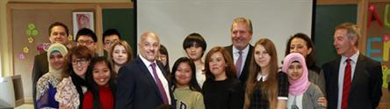
Jueves, 8 de octubre de 2015
La vicepresidenta, ministra de la Presidencia y portavoz del Gobierno, Soraya Sáenz de Santamaría, y el ministro de Educación, Cultura y Deporte, Íñigo Méndez de Vigo, han visitado el Centro de Formación Padre Piquer de Madrid.
Ir al Ministerio

SECRETARIA DE ESTADO DE ADMINISTRACIONES PÚBLICAS:

Dancausa visita el Colegio Padre Piquer

Ha acompañado a la vicepresidenta del Gobierno y Ministra de la Presidencia, Soraya Sáenz de Santamaría, y al ministro de Educación, Cultura y Deporte, Iñigo Méndez de Vigo

08-10-2015
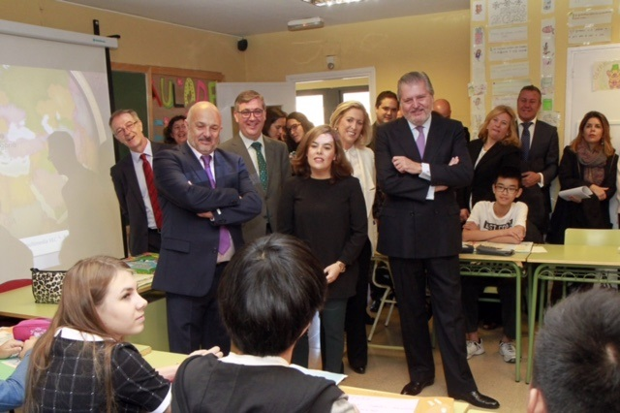
La delegada del Gobierno en Madrid, Concepción Dancausa, ha acompañado a la vicepresidenta del Gobierno y Ministra de la Presidencia, Soraya Sáenz de Santamaría, y al ministro de Educación, Cultura y Deporte, Iñigo Méndez de Vigo, en la visita al colegio Padre Piquer en el madrileño barrio de La Ventilla. Un centro ejemplo de educación integradora que cuenta con 1.100 alumnos, un 35% de ellos procedentes de un total de 27 a 31 nacionalidades y con un éxito escolar del 85%.
Han visitado dos de los proyectos estrella: las Aulas de Enlace, donde los alumnos de diferentes países, de edades comprendidas entre los 12 y 16 años,aprenden castellano durante nueve meses y las Aulas Cooperativas Multitarea que han logrado un éxito escolar con una premisa sencilla: no sacar alumnos de las aulas, sino meter profesores en ellas. Así, aprenden a través de la interacción. Más de cincuenta alumnos de diferentes niveles son atendidos simultáneamente por tres profesores.
Por todo ello, ASHOKA, la mayor red internacional de Emprendedores Sociales les ha reconocido como Colegio Changemaker - Padre Piquer es el único madrileño de los cuatro que existen en España-. Las Escuelas Changemaker son una red mundial de colegios de primaria y secundaria que comparten objetivos educativos en habilidades como la empatía, el trabajo en equipo, la solidaridad y la tolerancia. Sin duda, un acicate para la futura integración educativa de los escolares refugiados sirios en España.

WEB DEL COLEGIO SAN LUIS GONZAGA:

Méndez de Vigo: “Necesitamos una educación integradora para hacer frente a la peor crisis humanitaria en Europa desde la II Guerra Mundial”
El Instituto Cervantes ofrece cursos gratuitos de español a los refugiados que reciba España
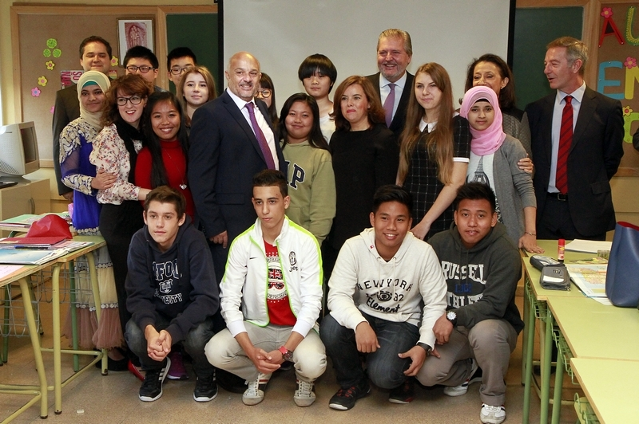
La vicepresidenta del Gobierno, Soraya Sáenz de Santamaría, y el ministro de Educación, Cultura y Deporte, Íñigo Méndez de Vigo, y otros responsables educativos con alumnos del Centro de Formación Padre Piquer de Madrid
EDUCACIÓN • 08/10/2015
La vicepresidenta del Gobierno, Soraya Sáenz de Santamaría, y el ministro de Educación, Cultura y Deporte, Íñigo Méndez de Vigo, han visitado esta mañana el Centro de Formación Padre Piquer de Madrid, en concreto el “Aula de enlace” y las “Aulas Cooperativas Multitarea” de este colegio-propiedad de La Fundación Montemadrid y dirigido por la Compañía de Jesús- donde conviven 38 nacionalidades y cuyo éxito escolar ronda el 85%. La visita se enmarca dentro de la futura llegada a España de refugiados sirios.
Méndez de Vigo ha defendido la “necesidad de una educación integradora, transformadora e inclusiva para hacer frente a los retos educativos con que nos encontramos actualmente como consecuencia de la peor crisis humanitaria que está sufriendo Europa desde la Segunda Guerra Mundial”.
“España acogerá a casi 18.000 refugiados procedentes de Siria, lo que nos convierte, una vez más, en ejemplo de solidaridad a nivel internacional”, ha dicho.
De ahí que el ministro de Educación, Cultura y Deporte haya recalcado que “el Gobierno está trabajando intensamente para que los refugiados tengan garantizada no sólo la acogida sino la integración a medio y largo plazo que merecen en nuestro país”.
Íñigo Méndez de Vigo ha recordado que el Ministerio que dirige sigue manteniendo “reuniones periódicas con diferentes representantes de la comunidad educativa para abordar de la mejor manera la llegada de los refugiados a España” y ha puesto como ejemplo de trabajo al centro de Formación Padre Piquer por “saber adaptarse a las necesidades educativas de su entorno con un elevado número de alumnos inmigrantes, con necesidades especiales de compensación educativa y con culturas y costumbres completamente dispares”.
Méndez de Vigo ha destacado “el éxito educativo de los más de 1.100 alumnos del centro Padre Piquer, así como que la tasa de absentismo escolar sea prácticamente inexistente” y ha señalado a “padres, docentes y alumnos como los principales actores de la comunidad educativa”.
Educación Inclusiva
El Centro de Formación Padre Piquer es un ejemplo de Educación Inclusiva en Madrid, ya que trabaja con menores de hasta 38 nacionalidades y culturas diferentes. Fue reconocido el pasado mes de mayo como una de las cuatro escuelas españolas “Changemarker” (Escuelas que cambian el mundo) por la red internacional de emprendedores sociales Ashoka.
El Centro de Formación Padre Piquer destaca por su inclusión social (atendiendo a 38 nacionalidades con sus diferentes lenguas, religiones y/o culturas); su innovación educativa (con el proyecto Aulas Cooperativas Multitarea en las que no existen asignaturas ni libros de texto); su integración en el barrio (con más de un 45% de población inmigrante) y una Formación Profesional de larga trayectoria y amplio reconocimiento en nuestro país y con unos porcentajes altísimos de inserción laboral.
Cursos gratuitos del Instituto Cervantes
El secretario de Estado de Educación, Formación Profesional y Universidades, Marcial Marín, se ha reunido en la tarde de ayer en la sede del Ministerio con el Secretario General del Instituto Cervantes, Rafael Rodríguez Ponga. Durante el encuentro, ambas partes han acordado que el Instituto Cervantes ofrezca cursos gratuitos de español a los refugiados que en los próximos meses reciba España.
El Instituto Cervantes se encargará de preparar dos programas de enseñanza básica de español para niños y adultos, que se ofrecerían gratuitamente a las administraciones, organismos, asociaciones, ONG, etc. con el fin de facilitar la inserción social de los refugiados de Oriente Medio que se instalen en España. Estos programas de enseñanza de nuestro instituto serían “Hola Amigos” para los niños y Aula Virtual de Español (AVE) para los adultos.

Estas modalidades de enseñanza en línea- por internet- están perfectamente contrastadas por el Instituto Cervantes a lo largo de años de su puesta en práctica en todo el mundo y son además compatibles con clases presenciales, en caso de que se considere conveniente.
Las administraciones autonómicas, organismos, asociaciones, ONG, etc., que tengan refugiados acogidos a su cargo, podrán obtener estos materiales y cursos gratuitos a distancia gracias al convenio que van a firmar el Ministerio de Educación, Cultura y Deporte y el Instituto Cervantes.
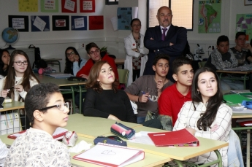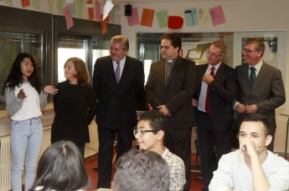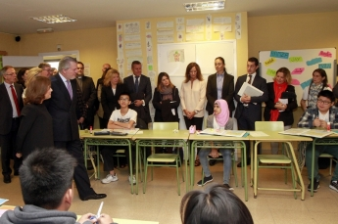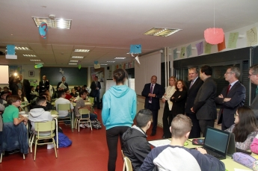

La vicepresidenta del Gobierno y el ministro de Educación visitan el Centro Padre Piquer, Escuela Changemaker
Submitted on Fri, October 9, 2015
(Noticia de la Agencia Efe)

La vicepresidenta del Gobierno, Soraya Sáenz de Santamaría, ha visitado hoy el centro "Padre Piquer" acompañada del ministro de Educación, Íñigo Méndez de Vigo, quien ha confiado en la experiencia de colegios como éste, "ejemplo de educación inclusiva", y su profesorado para la integración de refugiados.

En una declaración ante la prensa, el ministro ha valorado los cerca de 50 años del "Padre Piquer" al servicio de la educación y de la sociedad en el barrio madrileño de La Ventilla, donde estudian alumnos de 38 nacionalidades, cultura y costumbres diferentes.
Méndez de Vigo ha destacado el "gran nivel educativo" de los alumnos de ESO, Bachillerato y FP, que obtienen notas "muy elevadas", sin absentismo escolar, en un centro que es capaz de adaptarse al entorno.
"Hemos visto participación, alegría, nos ha gustado el ambiente y, sobre todo, ese aspecto inclusivo. Es fácil decirlo, muy difícil hacerlo; la labor de los docentes es extraordinaria", ha reconocido el ministro.
Ha relacionado este modelo de educación integradora con la acogida de refugiados, uno de los grandes retos de la UE, ha dicho.
"Vamos a hacer ese esfuerzo en España para que esta gente, que viene de la guerra, tenga futuro. No es sólo acogerlos, hay una labor después en la que la educación es fundamental", ya que niños y jóvenes de hoy ayudarán a la reconstrucción de su país mañana.
"Tenemos que prepararlos para el futuro y la educación es absolutamente capital", ha insistido.
Méndez de Vigo ha recordado que el Ministerio mantiene reuniones periódicas con diferentes representantes de la comunidad escolar y universitaria para planificar de la mejor manera la llegada e integración educativa de los refugiados en España.
El director general del centro, Ángel Serrano, ha explicado a los periodistas que este modelo consigue que el éxito escolar esté al alcance de todos los alumnos y no dependa de su situación socioeconómica, de su cultura, religión o país de procedencia.
"En este centro se vive diariamente lo que es el mundo", ha resumido.
El "Padre Piquer", de la Fundación Montemadrid, está gestionado por los jesuitas. En mayo pasado fue reconocido como una de las cuatro escuelas españolas "Changemaker" (que "cambian el mundo") por la red internacional de emprendedores sociales Ashoka.

Sáenz de Santamaría y Méndez de Vigo han visitado el Aula de Enlace (de aprendizaje del español) y las Aulas Cooperativas Multitarea (proyecto de innovación educativa con asignaturas integradas por ámbitos y sin libros de texto), cuyo éxito escolar ronda el 85 %.

EL CONFIDENCIAL y el DIARIO.ES:

El Gobierno confía en los centros y el profesorado para la integración de los refugiados
EFE - Madrid
08/10/2015 - 12:45h

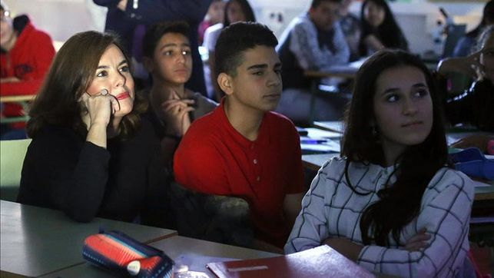
El Gobierno confía en los centros y el profesorado para la integración de los refugiados
La vicepresidenta del Gobierno, Soraya Sáenz de Santamaría, ha visitado hoy el centro "Padre Piquer" acompañada del ministro de Educación, Íñigo Méndez de Vigo, quien ha confiado en la experiencia de colegios como éste, "ejemplo de educación inclusiva", y su profesorado para la integración de refugiados.
En una declaración ante la prensa, el ministro ha valorado los cerca de 50 años del "Padre Piquer" al servicio de la educación y de la sociedad en el barrio madrileño de La Ventilla, donde estudian alumnos de 38 nacionalidades, cultura y costumbres diferentes.
Méndez de Vigo ha destacado el "gran nivel educativo" de los alumnos de ESO, Bachillerato y FP, que obtienen notas "muy elevadas", sin absentismo escolar, en un centro que es capaz de adaptarse al entorno.
"Hemos visto participación, alegría, nos ha gustado el ambiente y, sobre todo, ese aspecto inclusivo. Es fácil decirlo, muy difícil hacerlo; la labor de los docentes es extraordinaria", ha reconocido el ministro.
Ha relacionado este modelo de educación integradora con la acogida de refugiados, uno de los grandes retos de la UE, ha dicho.
"Vamos a hacer ese esfuerzo en España para que esta gente, que viene de la guerra, tenga futuro. No es sólo acogerlos, hay una labor después en la que la educación es fundamental", ya que niños y jóvenes de hoy ayudarán a la reconstrucción de su país mañana.
"Tenemos que prepararlos para el futuro y la educación es absolutamente capital", ha insistido.
Méndez de Vigo ha recordado que el Ministerio mantiene reuniones periódicas con diferentes representantes de la comunidad escolar y universitaria para planificar de la mejor manera la llegada e integración educativa de los refugiados en España.
El director general del centro, Ángel Serrano, ha explicado a los periodistas que este modelo consigue que el éxito escolar esté al alcance de todos los alumnos y no dependa de su situación socioeconómica, de su cultura, religión o país de procedencia.
"En este centro se vive diariamente lo que es el mundo", ha resumido.
El "Padre Piquer", de la Fundación Montemadrid, está gestionado por los jesuitas. En mayo pasado fue reconocido como una de las cuatro escuelas españolas "Changemaker" (que "cambian el mundo") por la red internacional de emprendedores sociales Ashoka.
Sáenz de Santamaría y Méndez de Vigo han visitado el Aula de Enlace (de aprendizaje del español) y las Aulas Cooperativas Multitarea (proyecto de innovación educativa con asignaturas integradas por ámbitos y sin libros de texto), cuyo éxito escolar ronda el 85 %.

